Oprawa sufitowa natynkowa
<a href="https://leddo.pl/oprawa-sufitowa-natynkowa-led-raro-4-2w-253lm-3000k-biala-kobi.html">Oprawa sufitowa natynkowa</a> to element oświetlenia, który jest praktycznym źródłem światła oraz dobrym dodatkiem dekoracyjnym. Dobrze sprawdzi się praktycznie każdym mieszkaniu, hotelu czy też restauracji. Wykonana z wysokiej jakości materiałów posiada odpowiednią wytrzymałość.

Oprawa sufitowa natynkowa
Oprawa sufitowa natynkowa to element, który jest zarówno dobrym źródłem światła jak i dodatkiem dekoracyjnym w aranżacji wnętrz. Pozwala na doświetlenie każdej powierzchni, mebla oraz obszaru. Jako dodatek dobrze prezentuje się w zestawie lub pojedynczo. Dzięki oprawie sufitowej natynkowej utworzysz w oświetlanym pomieszczeniu niesamowite efekty oraz nadasz charakterystycznego klimatu.

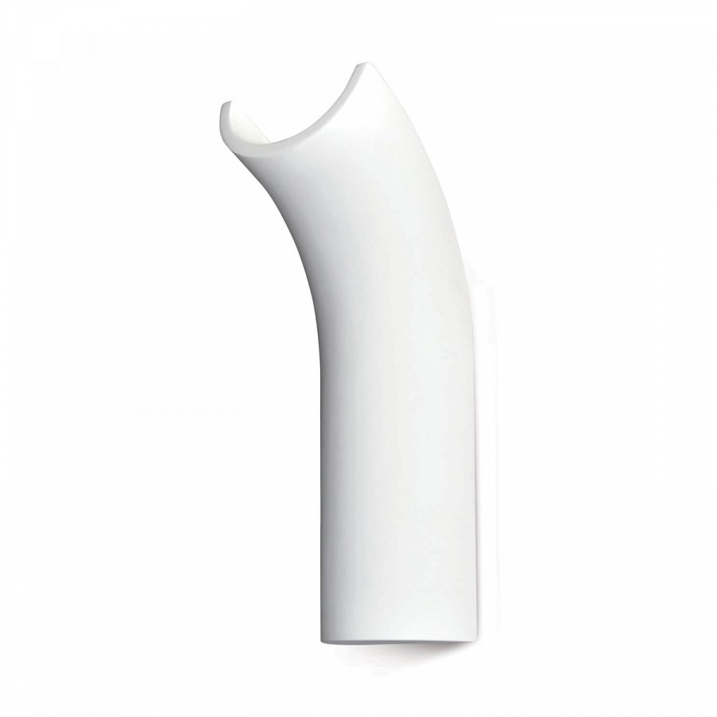
Specyfikacja oprawy sufitowej natynkowej KOBI
Oprawa od firmy KOBI w kolorze białym wykonana jest z wysokiej jakości materiałów, do których możemy zaliczyć gips oraz metal. Użyte materiały zapewniają oprawie odpowiednią wytrzymałość. Oprawa ta posiada wbudowaną na stałe lampę LED o wysokiej klasie energetycznej A++. Światło emitowane przez to urządzenie jest ciepłej barwy. Kąt pod jakim rozpraszane jest światło wynosi 38 stopni. Pozwala to na optymalne oświetlenie przestrzeni. Użycie technologii LED w tej oprawie pozwala nawet na 30 000 godzin ciągłej pracy. Zaletą oprawy sufitowej natynkowej KOBI jest możliwość pomalowania jej farbami ściennymi na dowolny kolor. Dzięki temu jest to jeszcze bardziej uniwersalne rozwiązanie oświetleniowe i dekoracyjne
Oprawa sufitowa natynkowa

